強直性脊椎炎

強直性脊椎炎 (Ankylosing Spondylitis), 並不罕見, 屬於脊柱關節症候群, 主要影響腰椎、胸椎以及骶髂關節, 現在相信與免疫失調及遺傳因子有關. 強直性脊柱炎主要的病程在於關節和腱的炎症, 尤其在骨盆和脊柱部位, 並伴隨有水腫與骨髓的損傷, 並導致骨髓的骨質化, 病情發展到最後脊柱關節會成為「竹節樣脊柱改變」, 完全僵化, 無法彎曲. 患者以男性較多, 病發期為20-30歲, 患者初期會出現脊柱疼痛, 晨僵, 40%的患者會患虹膜炎, 造成眼部發紅、眼痛、失明、怕光.這是HLA-B27抗體在脊柱和虹膜都發生作用的結果. 其他併發症還有胸痛、疲勞. 18歲前發病常導致四肢關節 - 尤其是膝關節腫大疼痛. 青春期前發病可能會踝關節和腳部關節腫痛, 出現腳跟骨骨刺.

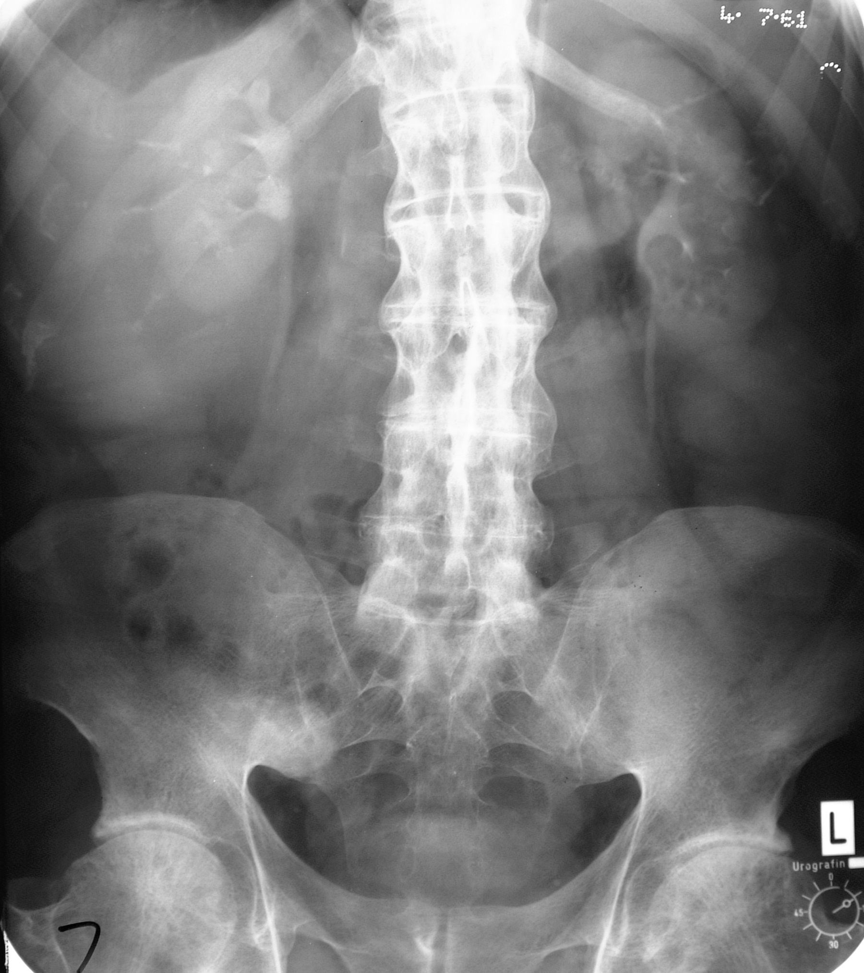

強直性脊柱炎的起因, 西醫迄今未能完全了解, 但該病疑似與遺傳, 免疫系統的缺陷有關, 目前西醫尚無治癒的方法, 治療僅能緩解症狀和疼痛.

但在我短短數年的行醫生涯中已出現十數個疑似強直性脊柱炎的年輕患者, 多為十多歲青少年, 男女皆有. 他們有些是HLA—27血液測試是陽性反應, 有些是陰性反應, 但都出現典型強直性脊柱炎的症狀, 只是X光片顯示脊骨還未呈現軟組織鈣化現象, 這些患者經過數年每一至兩個月定期接受脊骨矯正, 配合適當運動, 至今既沒有痛症, 亦沒有出現強直性脊柱炎進一步惡化的跡象.

很多時候, 強直性脊柱炎患者由於少運動, 少拉筋, 經過時間洗禮才會慢慢出現軟組織鈣化, 透過脊骨矯正令脊骨關節保持靈活, 每天運動和拉筋數次, 正面積極面對, 還是可以活出健康人生.

兒科婦科脊醫吳霈慈

